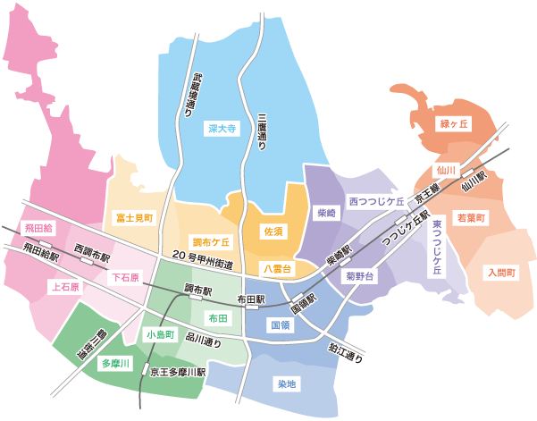
〝パルコ前販売会〟参加事業所マップ
- ぴいす
革工芸・ﾊﾟｳﾝﾄﾞｹｰｷなど
調布市深大寺元町4-7-12
042-230-9776

ＰＲ 深大寺に程近くの障碍者福祉施設です。通所されている方々が心をこめて作りました革製品、パウンドケーキを販売しております。各種注文も承りますので、施設にもお気軽にお立ち寄りください。

①

②
②調布市希望の家
刺繍・織物など
調布市富士見町2－16－33
042-481-7700

ＰＲ 知的障がいのある方が日中活動を通して、制作した世界に一つだけの作品です。同じものはありませんので、ぜひ、お手に取ってご覧ください。
③
⑤
③
④
⑦
④
⑦
⑥
⑤
⑥

⑦ポピーの家（第１・第２）
花かご・ﾘｰｽ・ﾐﾆﾌﾞｰｹなど
調布市国領町8-1-82
042-483.-4230
調布市八雲台2-11-24
042-483-7090
PR 知的障害者を対象とした多機能型事業所です。元気で温かい仲間たちとの職場の中で、和紙を使った花作りに励んでいます。花かごやリースなど、色とりどりな作品豊富で目移りしそうなコーナーです。ぜひご覧ください。
⑤クッキングハウス
ｸｯｷｰ・ｼﾌｫﾝｹｰｷなど
調布市布田1-26-7
山富ビル102・103
042-484-4103

ＰＲ 心の病を持つ人たちが、孤立せずに地域で暮らせるよう食事作りで交流する場です。また、文化、学習を通して市民の皆さんと共に学ぶことも大切にしています。身体にやさしく、安全な材料を使用したクッキーやケーキは幅広い年齢層に人気です。
⑥しごと場大好き
ｸｯｷｰ・陶芸・組みひもなど
調布市布田3-20-1
042-486-1022

ＰＲ 知的障碍のある利用者が日中に通所し、創造的活動や受託作業を通して働いています。パルコ前販売会では組みひも、陶芸や組みひも製品、自家製のクッキーを販売しています。全て一から丁寧に手作りしています！
④くすのき会
裂き織り製品など
調布市小島町3-72-26
042-486-9129

ＰＲ 在宅の障がいをお持ちの方が、地域でより安心して自立した生活が送れるよう、生活支援と就労支援を中心に事業を運営しています。
③リフレッシュ工房
布、羊毛小物・ｷｬﾝﾄﾞﾙなど
調布市小島町1-4-18-102
042-486-4531

ＰＲ 通所により生活リズムを整え、対人マナー等社会参加の力の向上を目指す事業所です。また手工芸品の企画・製作・販売を通じて就労に必要なスキルを身に付けています。羊毛製品・みつろうキャンドル・布製品等、心を込めた手作り品をご用意してお待ちしております。

